**新 书 推 荐**

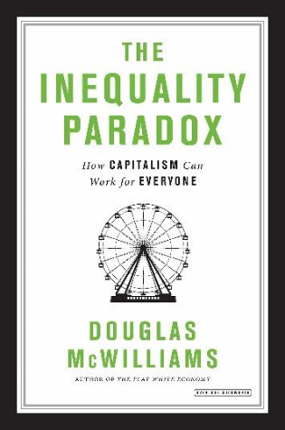**中文书名：《不平等悖论：资本主义如何造福所有人》  
英文书名：*The Inequality Paradox: How Capitalism Can Work for Everyone***

**作 者：Douglas McWilliams**

**出 版 社：Abrams & Chronicle Books**

**代理公司：Northbank/ANA/Winney  
页 数：330页**

**出版时间：2019年9月**

**代理地区：中国大陆、台湾**

**审读资料：电子稿**

**类 型：经管**

**内容简介:**

在这本发人深省的著作中，道格拉斯·麦克威廉斯（Douglas McWilliams）提出了与主流论调截然不同的分析。他认为，推动当今世界不平等加剧的主要原因并不是托马斯·皮凯蒂在畅销书《21世纪资本论》（*Capital in the Twenty-First Century*）中所强调的“富人阴谋”，而是技术进步与全球化。正是这两股力量，造成了全球贫困大幅下降的同时，收入与财富差距却不断扩大的“悖论”。

在书中，麦克威廉斯以十二个关键问题为线索，透视现代资本主义的制度结构与现实困境。他结合自身研究、其他经济学家的理论，以及来自联合国和地区组织的大量宏观数据，深入探讨了财富为何持续集中于少数人手中，并提出资本主义并未因收入不均而终结，但如果各国政府无法妥善应对即将到来的第四次工业革命——一个可能造成大规模低技能就业流失的时代——那么全球社会将面临更为严峻的不平等挑战。

本书以清晰、易于理解的语言呈现复杂的经济理论，兼具学术性与现实性，是普通读者、专业经济人士与政策制定者洞察当前全球经济格局、思考制度改革方向的必读之作。

**媒体评价：**

“这位英国顶尖经济学家基于自己的研究、其他经济学家的理论，以及来自联合国和区域组织的总量数据，构建了本书的理论框架……文字清晰。他明确反驳了托马斯·皮凯蒂畅销书《21世纪资本论》中一些有影响力的观点。勤奋的读者将从中获得丰厚回报。”——《柯克斯书评》（*Kirkus Reviews*）

“在《不平等悖论》中，麦克威廉斯主张，不平等主要并非由富人的阴谋造成，而是源自技术与全球化——正是这两者导致了全球贫困减少的同时，不平等却不断加剧。”——《出版人周刊》（*Publishers Weekly*）

**作者简介:**

**道格拉斯·麦克威廉斯（Douglas McWilliams）**是全球知名经济学家，英国商业经济研究中心（Cebr）创始人及执行副主席。Cebr因其在经济预测、全球化与技术趋势研究方面的专业权威而闻名全球。麦克威廉斯经常在英国下议院演讲，并曾任伦敦格雷沙姆学院商学教授。在创办Cebr之前，他曾是英国工业联合会（CBI）首席经济顾问、IBM首席经济学家，并曾担任欧洲商业协会（Business Europe）经济委员会主席。

**感谢您的阅读！**

**请将反馈信息发至:版权负责人**

**Email**:**[Rights@nurnberg.com.cn](mailto:Rights@nurnberg.com.cn)**

安德鲁·纳伯格联合国际有限公司北京代表处

北京市海淀区中关村大街甲59号中国人民大学文化大厦1705室, 邮编:100872

电话:010-82504106, 传真:010-82504200

公司网址:[http://www.nurnberg.com.cn](http://www.nurnberg.com.cn/)

书目下载:<http://www.nurnberg.com.cn/booklist_zh/list.aspx>

书讯浏览:<http://www.nurnberg.com.cn/book/book.aspx>

视频推荐:<http://www.nurnberg.com.cn/video/video.aspx>

豆瓣小站:<http://site.douban.com/110577/>

新浪微博:[安德鲁纳伯格公司的微博_微博 (weibo.com)](https://weibo.com/1877653117/profile?topnav=1&wvr=6)

微信订阅号:ANABJ2002

